"Ересектерге педагог кадрлардың біліктілігін арттыру бойынша қосымша білім беруді (деңгейлік бағдарлама бойынша курстарды) ұсыну" мемлекеттік көрсетілетін қызмет регламентін бекіту туралы" Қазақстан Республикасы Білім және ғылым министрінің 2016 жылғы 15 қаңтардағы № 27 бұйрығына өзгерістер енгізу туралы
Күшін жойған
Қазақстан Республикасы Білім және ғылым министрінің м.а. 2017 жылғы 25 қазандағы № 546 бұйрығы. Қазақстан Республикасының Әділет министрлігінде 2017 жылғы 3 қарашада № 15965 болып тіркелді. Күші жойылды - Қазақстан Республикасы Білім және ғылым министрінің 2020 жылғы 12 тамыздағы № 342 бұйрығымен
Ескерту. Күші жойылды – ҚР Білім және ғылым министрінің 12.08.2020 № 342 (алғашқы ресми жарияланған күнінен кейін қолданысқа енгізіледі) бұйрығымен.
БҰЙЫРАМЫН:
1. "Ересектерге педагог кадрлардың біліктілігін арттыру бойынша қосымша білім беруді (деңгейлік бағдарлама бойынша курстарды) ұсыну" мемлекеттік көрсетілетін қызмет регламентін бекіту туралы" Қазақстан Республикасы Білім және ғылым министрінің 2016 жылғы 15 қаңтардағы № 27 бұйрығына (Нормативтік құқықтық актілерді мемлекеттік тіркеу тізілімінде № 13082 болып тіркелген, "Әділет" ақпаратты құқықтық жүйесінде 2016 жылғы 26 ақпанда жарияланған) мынадай өзгерістер енгізілсін:
тақырыбы мынадай редакцияда жазылсын:
"Ересектерге педагог кадрлардың біліктілігін арттыру бойынша қосымша білім беруді ұсыну" мемлекеттік көрсетілетін қызмет регламентін бекіту туралы";

1-тармақ мынадай редакцияда жазылсын:
"1. Қоса беріліп отырған "Ересектерге педагог кадрлардың біліктілігін арттыру бойынша қосымша білім беруді ұсыну" мемлекеттік көрсетілетін кызмет регламенті бекітілсін.";
көрсетілген бұйрықпен бекітілген "Ересектерге педагог кадрлардың біліктілігін арттыру бойынша қосымша білім беруді (деңгейлік бағдарлама бойынша курстарды) ұсыну" мемлекеттік көрсетілетін қызмет регламентінде:
тақырыбы мынадай редакцияда жазылсын:
"Ересектерге педагог кадрлардың біліктілігін арттыру бойынша қосымша білім беруді ұсыну" мемлекеттік көрсетілетін қызмет регламенті";

1-тармақ мынадай редакцияда жазылсын:
"1. Ересектерге педагог кадрлардың біліктілігін арттыру бойынша қосымша білім беруді ұсыну" мемлекеттік көрсетілетін қызмет регламенті (бұдан әрі - Регламент) Қазақстан Республикасы Білім және ғылым министрінің 2015 жылғы 9 қарашадағы № 630 бұйрығымен бекітілген (Нормативтік-құқықтық актілерді мемлекеттік тіркеу тізілімінде № 12385 болып тіркелген) "Ересектерге педагог кадрлардың біліктілігін арттыру бойынша қосымша білім беруді ұсыну" мемлекеттік көрсетілетін қызмет стандартының (бұдан әрі - Стандарт) негізінде әзірленген.";

3-тармақ мынадай редакцияда жазылсын:
"3. Мемлекеттік қызмет көрсету нәтижесі: тиісті бағдарлама бойынша жеке үлгіде және/немесе белгіленген нысанда сертификат беру.";
5-тармақтың 7) тармақшасы мынадай редакцияда жазылсын:
"7) көрсетілетін қызметті беруші Курсты келесі күнтізбелік жылдың басынан бастап бекітілген оқыту кестесіне сәйкес жүргізеді (күнтізбелік 7 (жеті) мен 270 (екі жүз жетпіс) күн ішінде);";
8-тармақтың 7) тармақшасы мынадай редакцияда жазылсын:
"7) көрсетілетін қызметті беруші Курсты келесі күнтізбелік жылдың басынан бастап бекітілген оқыту кестесіне сәйкес жүргізеді (күнтізбелік 7 (жеті) мен 270 (екі жүз жетпіс) күн ішінде);";
көрсетілген Регламентке қосымша осы бұйрыққа қосымшаға сәйкес редакцияда жазылсын.
2. Қазақстан Республикасы Білім және ғылым министрлігінің Мектепке дейінгі және орта білім департаменті (Ш.Т. Каринова) Қазақстан Республикасының заңнамасында белгіленген тәртіппен:
1) осы бұйрықтың Қазақстан Республикасы Әділет министрлігінде мемлекеттік тіркелуін;
2) осы бұйрық мемлекеттік тіркелген күннен бастан күнтізбелік он күн ішінде оның көшірмесін қағаз және электронды түрде қазақ және орыс тілдерінде ресми жариялау және Қазақстан Республикасы нормативтік құқықтық актілерінің эталондық бақылау банкіне енгізу үшін "Республикалық құқықтық ақпарат орталығы" шаруашылық жүргізу құқығындағы республикалық мемлекеттік кәсіпорнына жіберуді;
3) осы бұйрық мемлекеттік тіркелгеннен кейін күнтізбелік он күн ішінде оның көшірмесін мерзімді баспа басылымдарында ресми жариялауға жолдауды;
4) осы бұйрықты ресми жарияланғаннан кейін Қазақстан Республикасының Білім және ғылым министрлігінің интернет-ресурсында орналастыруды;
5) осы бұйрық мемлекеттік тіркеуден өткеннен кейін он жұмыс күні ішінде Қазақстан Республикасы Білім және ғылым министрлігінің Заң қызметі және халықаралық ынтымақтастық департаментіне осы тармақтың 1), 2), 3) және 4) тармақшаларында көзделген іс-шаралардың орындалуы туралы мәліметтерді ұсынуды қамтамасыз етсін.
3. Осы бұйрықтың орындалуын бақылау Қазақстан Республикасының Білім және ғылым вице-министрі А.Қ. Аймағамбетовке жүктелсін.
4. Осы бұйрық алғашқы ресми жарияланған күнінен кейін күнтізбелік он күн өткен соң қолданысқа енгізіледі.
Қазақстан Республикасы  Білім және ғылым министрінің  міндетін атқарушы | Б. Асылова
Қазақстан Республикасының
Білім және ғылым министрінің
2017 жылғы 25 қазандағы
№ 546 бұйрығына қосымша
"Ересектерге педагог
кадрлардың біліктілігін арттыру
бойынша қосымша білім беруді
ұсыну" мемлекеттік көрсетілетін
қызмет регламентіне қосымша
Көрсетілетін қызметті берушінің құрылымдық бөлімшелерінің (қызметкерлерінің) өзара әрекеттестігі бойынша блок-сызба

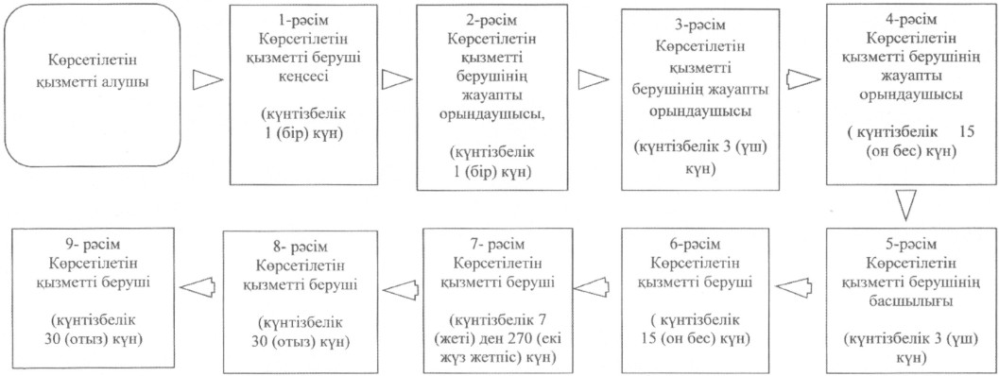

© 2012. Қазақстан Республикасы Әділет министрлігінің «Қазақстан Республикасының Заңнама және құқықтық ақпарат институты» ШЖҚ РМК

